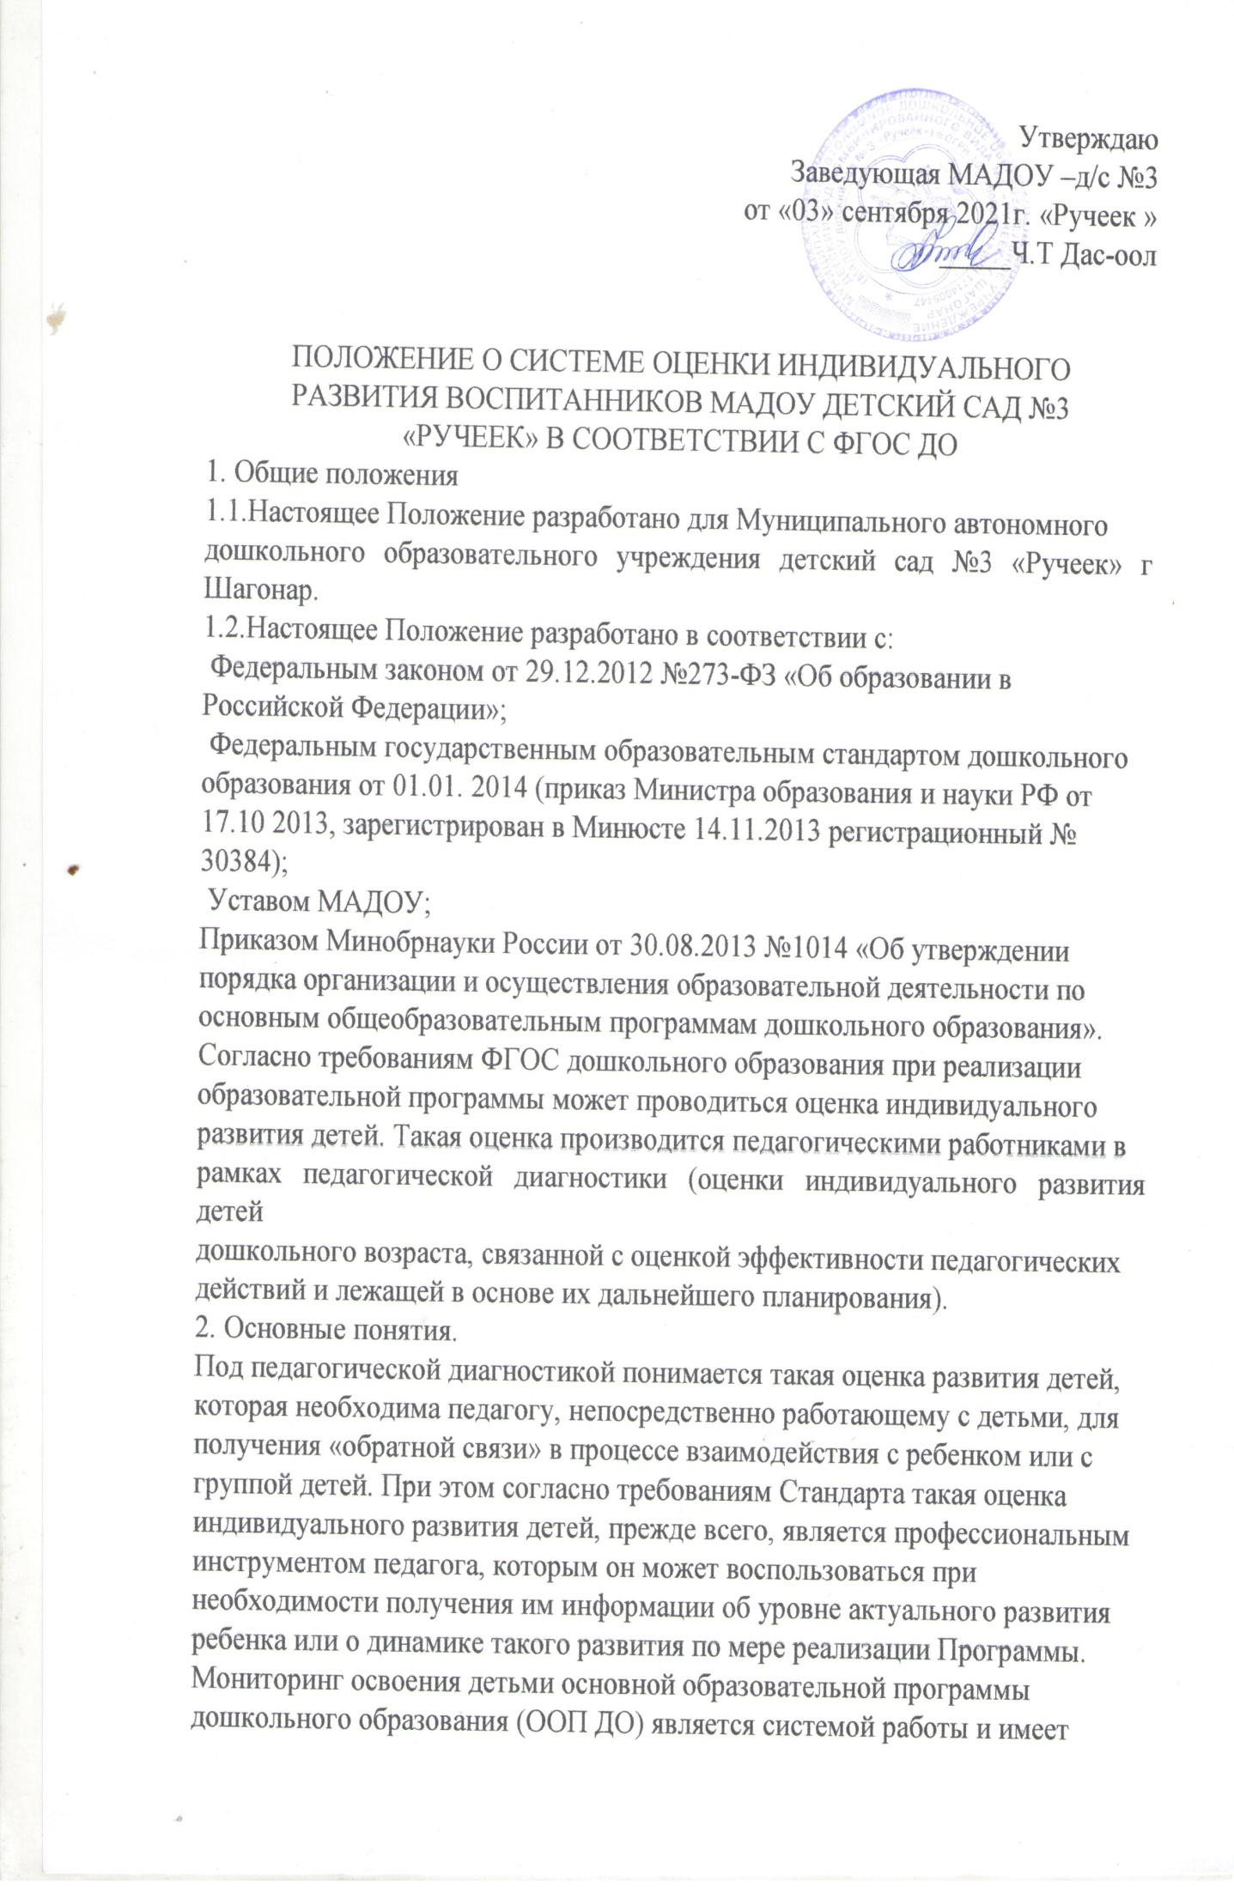
определенные этапы реализации: сбор, обработка, распространение и
хранение информации об уровне освоения детьми ООП ДО в контексте
оценки качества дошкольного образования.
3. Цель и задачи оценки индивидуального развития дошкольников.
3.1.Цель оценки индивидуального развития дошкольников – выявление
результативности образовательного процесса как основы педагогического
планирования и проектирования условий, необходимых для создания
социальной ситуации развития детей.
3.2.Задачи:
В соответствии с требованиями ФГОС дошкольного образования результаты
педагогической диагностики (мониторинга) могут использоваться
исключительно для решения следующих образовательных задач:
1) индивидуализации образования (в том числе поддержки ребенка,
построения его образовательной траектории или профессиональной
коррекции особенностей его развития);
2) оптимизации работы с группой детей.
Педагогическая диагностика достижений ребенка направлена на
изучение: деятельностных умений; интересов, предпочтений, склонностей
ребенка;
личностных особенностей ребенка;
особенностей его взаимодействия со сверстниками, со взрослыми.
Мониторинг направлен на отслеживание результативности дошкольного
образования, а именно:
1. Качества результатов деятельности педагогического коллектива МАДОУ,
выявление степени решения целевых задач: охрана жизни и укрепление
здоровья детей, развитие детей дошкольного возраста, взаимодействие и
поддержка семьи в процессе воспитания,
степени готовности ребенка к школьному обучению;
2. Качества педагогического процесса, реализуемого в дошкольном
образовательном учреждении:
образовательной деятельности, осуществляемой в процессе организации
различных видов детской деятельности (игровой, коммуникативной,
трудовой, познавательно-исследовательской, изобразительной,
конструктивной, музыкальной, чтения художественной литературы) и в ходе
режимных моментов;
организации самостоятельной деятельности детей;
взаимодействия с семьями детей по реализации основной образовательной
программы дошкольного образования.
3. Качества условий деятельности дошкольного образовательного
учреждения:
особенности профессиональной компетентности педагогов;
развивающая предметно-пространственная МАДОУ.
4.Организация проведения оценки индивидуального развития дошкольников.
4.1.Оценка индивидуального развития осуществляется через отслеживание
результатов освоения детьми образовательной программы.
4.2.Оценка индивидуального развития осуществляется в течение времени
пребывания ребенка в МАДОУ (с 07.30 до 18.00, исключая время, отведенное
на дневной сон).
4.3.Оценка индивидуального развития осуществляется через наблюдение,
беседы, продукты детской деятельности, специальные диагностические
ситуации, организуемые воспитателями и специалистами всех возрастных
групп 2 раза в год – в начале и в конце учебного года (ноябрь, апрель). В
первом случае, она помогает выявить актуальный уровень деятельности, а во
втором – наличие динамики ее развития.
4.4.Результаты оценки индивидуального развития предоставляется
воспитателями всех возрастных групп и специалистами ДОУ старшему
воспитателю в форме аналитической справки. В конце учебного года
проводится сравнительный анализ результативности образовательного
процесса и на основе анализа определяются цели и задачи планирования
педагогической деятельности на следующий учебный год.
4.5. Оценка определяется по 3-х балльной шкале:
3 балла – деятельность соответствует уровню нормы.
2 балла – отклонение от уровня нормы.
1 балл – практическое несоответствие уровню нормы.
Балловый диапазон:
От 2, 5 до 3, 0 баллов – деятельность на высоком уровне развития;
От 1, 3 до 2, 4 – деятельность на среднем уровне развития;
Ниже 1, 2 балла – деятельность на низком уровне развития.
5. Контроль
5.1.Контроль проведения оценки индивидуального развития и проведение
мониторинга осуществляется заведующим и старшим воспитателем
посредством следующих форм:
- проведение текущего и оперативного контроля;
- организация тематического контроля;
- посещение занятий, организацию режимных моментов и других видов
деятельности;
- проверка документации.
6. Отчетность
6.1.Воспитатели всех возрастных групп, специалисты МАДОУ в конце года
сдают результаты проведения оценки индивидуального развития старшему
воспитателю, который осуществляет мониторинг.
7. Документация
7.1.Материал оценки индивидуального развития, пособия для определения
уровня индивидуального развития детей дошкольного возраста представлены
в примерной образовательной программе дошкольного образования «От
рождения до школы».
7.2.Материалы оценки индивидуального развития для определения целевых
ориентиров хранятся у воспитателей групп.

